ROTI DE PORC, CONFIT DE CHOU ROUGE ET CHATAIGNES

Pour 4/6 personnes préparation 30mn Cuisson 2H20

1 rôti de porc de 1,2kg | ½ chou rouge
1 oignon | 1 oignon rouge
3 gousses d’ail | 40g de beurre
1 pincée de 4 épices | 5 cl de vinaigre vin rouge ou cidre
4 branches de thym | 3 c. à soupe de miel ou cassonade
1 feuille de laurier | 1 pincée de muscade
20cl de marsala | 1 pincée de cannelle en poudre
50g de beurre | 1 pincée de gingembre
2 c. à soupe d’huile d’olive, sel poivre | 250g de châtaignes

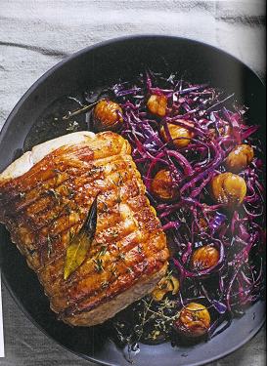
1. Emincez finement le chou en retirant la côte centrale. Pelez et hachez finement l’oignon rouge. Faites fondre 40g de beurre dans une sauteuse et faites suer l’oignon pendant 5/8 mn.

2. Ajoutez le chou et laissez fondre 10mn. Versez le vinaigre, ajoutez le miel et les épices. Salez et poivrez. Faites compoter 1h15mn sur feu doux. Ajoutez les châtaignes avant 20/30mn avant la fin de la cuisson.

3. Préchauffez le four th 180°C. Salez et poivrez le rôti de porc. Pelez l’oignon et l’ail. Hachez-les. Faites les revenir dans une cocotte dans l’huile d’olive, sans coloration, pendant 5mn. Puis retirez-les. Ajoutez le beurre dans la cocotte et faites colorer le rôti de tous les côtés pendant 5/8mn.

4. Remettez l’oignon et l’ail dans la cocotte, ajoutez le thym, le laurier et le 4 épices, versez le marsala.

5. Couvrez et enfournez pour 40/50mn en vérifiant la cuisson. Laissez reposer 10mn avant de trancher.

6. Servez avec le chou aux châtaignes. (Conseil vin, coteau champenois)

